Tiirus aja broneerimiseks minge meie kodulehele www.pistol.ee ja klikkige ikoonil „RPC lasketiiru broneerimine“
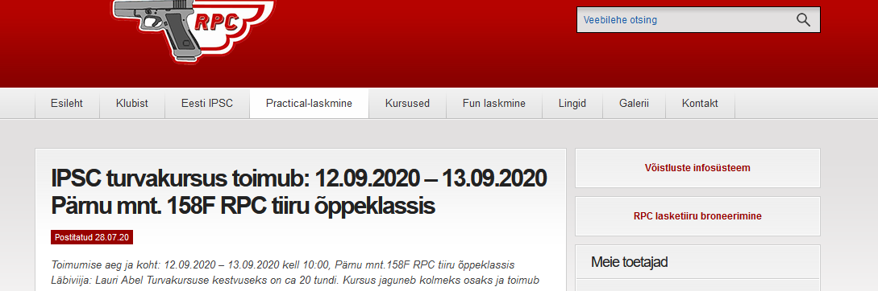
Avaneb registreerimise ankeet. Klikkige rohelisel väljal, et aega ja rada broneerida
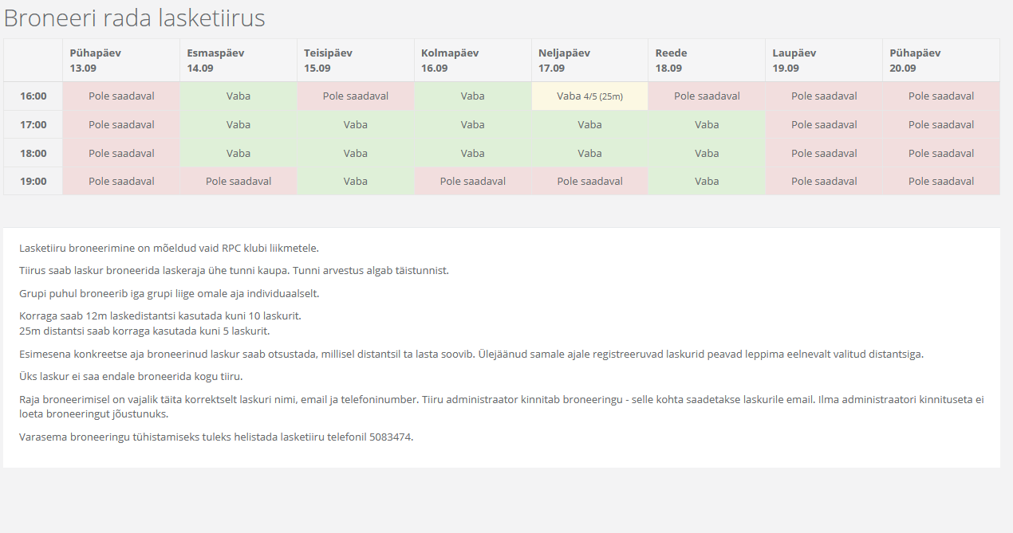
Täitke ankeet ja vajutage nuppu „Broneeri“.
